چكيده
جامعه آماري اين پژوهش ، دانشجويان زن دانشكده حقوق و فني مهندسي واحد مشهد كه در سال تحصيلي 84-82 اشتغال به تحصيل داشته ، مي‌باشند . كه از بين جامعه آماري نمونه اي به تعداد 100 نفر به روش نمونه گيري خوشه اي چند مرحله اي انتخاب شد
به منظور تجزيه و تحليل داده ها ، از نرم افزاي SPSS استفاده و نتايج ذيل حاصل گرديد :
مقدمه
بنابراين هرگزينشي از سبك زندگي ، پيش از هر چيز مؤيد نوع انديشه اي است كه ذهن را در تسلط و انقياد خود در آورده و آن را به سوي رفتار وعادت مشخص سوق مي‌دهد و ازهمين منظر است كه تحليل سبك زندگي ها ، به روانشناسي شخصيت ها و كالبد شكافي تفكرات بنيادين افراد مربوط مي‌شود . اما به نظر پرسش اساسي اين است كه اين گزينش ها بر چه معياري صورت مي گيرد و اصولاٌ ‌بستر انتخاب سبك زندگي چگونه پديد مي آيد و آيا افراد تحت اراده انديشه و ضمير خود آگاه خود به اين انتخاب تن مي‌دهند يا متهور اراده اي برتر و بزرگترند ؟!
آيا آرامش في ذاته هدف غايي و نهايي يك سبك زندگي است كه افراد آن را برگزيده اند ؟ چگونه مي توان انديشه ها را براي نيل به آرامش رواني تغيير داده ، اصلاح نموده و با شاخص هاي مطلوب تطبيق داد؟! آيا شاخص هاي تعريف شده براي طبقات مختلف ، داراي مشروعيت و پذيرش هست و چنانچه پاسخ مثبت است ، چگونه مي توان از اين مشروعيت بهره برد و با چه ابزارهايي مي توان سبكها را به سمت سبك مطلوب هدايت كرد ؟ !
علامات استفهامي و تجزيه و تحليلي روانشناسانه براي رسيدن به تصويري روشن تر از افق نگه افرادي كه آينده را در آرامش مي جويند ، اما هنوز تعريف روشن و واضحي از آرامش ندارند و يا به آنچه خشنودند و همان را هدف نهايي خود مي پندارند .
بيان مسأله
مسأله اساسي در جامعه ما اينست كه آشفتگي زندگي مدرن ، آرامش را دست نيافتني جلوه مي‌دهد .
بسياري از مردم عصر ما احساس مي‌كنند كه ناراحتي ها و فشار زندگي بيش از حد شده است و با توجه به افزايش روز افزون عوامل استرس زا و شدت گرفتن تنشهاي حاصله و عارضه هاي روان – تني مانند كوليت ، آسم ،‌سردردهاي عصبي ، لكنت زبان ، ‌فشار خون و آمار افزايش مصرف قرصهاي آرام بخش گواهي بر اين مدعاست كه پرداختن به موضوع آرامش و آموزش فنون ريلاكس ضروري مي‌باشد .
اهميت و ضرورت تحقيق
پژوهش حاضر از اين جعت حائز اهميت است كه با توجه به افزايش تنش و عوامل استرس زا و آگاهي از اصول و فنون ريلاكس تراپي ، مانند يوگا ، مديتيشن ، موسيقي درماني ، رنگ درماني و حتي خنده درماني و رايحه درماني ضروري مي نمايد چرا كه طي تحقيقات و آمار جهاني و نتايج حاصله ، قويترين و موثر ترين روش درماني عارضه هاي روان – تني ، ريلاكس يا آرامش معرفي شده است .
همچنين ريلاكس با تقويت قواي روحي و رواني به فرد در جهت رسيدن به اهداف عالي زندگي كه همان كمال و دستيابي به زندگي مطلوب مي‌باشد كمك مي‌كند .
به همين دلايل ضرورت آگاهي از سبك زندگي و تاثير آن بر حل مسائل و مشكلات مربوط به زندگي و نهايتاٌ دستيابي به آرامش عميق احساس مي‌شود .
اهداف پژوهش
هدف اصلي پژوهش حاضر ، بررسي وجود يا عدم وجود رابطه بين سبك زندگي و آرامش رواني مي‌باشد . همچنين با توجه به خصوصيات دموگرافيك آزمودني ها ، هدف ما دستيابي به اين نكته مي‌باشد كه بين كدام ويژگيهاي فردي و متغيرهاي موجود در پژوهش كه سبك زندگي و آرامش رواني مي‌باشند ، رابطه معني داري وجود دارد . بطور مثال ، خصوصياتي چون وضعيت تأهل سن ، رتبه تولد ، مقطع تحصيلي ، نوع مسكن و منطقه زندگي كه مستقيماٌ مربوط به خود آزمودني مي‌باشند ، چه تأثيري بر روي سبك زندگي انتخابي و آرامش وي دارند ؟ همچنين ، ويژگيهاي ديگر مانند تحصيلات پدر ، تحصيلات مادر ، شغل پدر و شغل مادر كه بطور غير مستقيم به وي مربوط مي‌شوند ، چه تأثيري در آرامش و سبك زندگي وي دارند ؟
سئوال ها و فرضيه هاي پژوهشي
سئوال هاي پژوهشي
- آيا بين آرامش رواني و سبك زندگي رابطه معني داري وجود دارد ؟
- آيا بين آرامش رواني و خصوصيات دموگرافيك آزمودني ها تفاوت معني داري وجود دارد ؟
- آيا بين سبك زندگي و خصوصيات دموگرافيك آزمودني ها تفاوت معني داري وجود دارد ؟
فرضيه ها
- بين آرامش رواني و سبك زندگي رابطه معني داري وجود دارد .
- بين آرامش رواني و وضعيت تأهل آزمودني ها تفاوت معني داري وجود دارد .
- بين سبك زندگي و وضعيت تأهل تفاوت معني داري وجود دارد .
- بين آرامش رواني و سن آزمودني ها تفاوت معني داري وجود دارد .
- بين سبك زندگي و سن آزمودني ها تفاوت معني داري وجود دارد .
تعريف نظري سبك زندگي
سبك زندگي اشاره به الگوي منحصر به فرد صفات ، رفتارها و عادتهايي دارند كه وقتي همراه يكديگر مي آيند ، مسير ويژه ما را كه خود براي رسيدن به هدف زندگي ترسيم كرده ايم ، تعريف مي‌كنند . (‌ آدلر )
تعريف عملياتي سبك زندگي : نمره اي كه فرد از مقياس سبك زندگي رايت و همكاران كسب مي كند .
تعريف نظري آرامش رواني
داشتن سازگاري كافي يا احساس خوب بودن ( از ديدگاه روان شناختي ) و خاص هنگامي كه اين نوع سازگاري يا احساس با معيارهاي جامعه اي كه فرد در آن زندگي مي كند ، همخواني داشته باشد . ( ساعتچي ، 1374 )
تعريف عملياتي آرامش رواني : نمره اي كه فرد از پرسشنامه شادگامي آكسفورد كسب مي‌كند . هر چه فرد نمره بيشتري كسب نمايد از احساس شادكامي بيشتري برخوردار است .
عقده هاي حقارت و ريشه هاي آن
ناتواني در غلبه كرن بر احساسهاي حقارت ، آنها را تشديد مي‌كند و به رشد عقده حقارت مي انجامد . افراد داراي عقده حقارت ، نظر بدي نسبت به خود دارند و در كنار آمدن با درخواستهاي زندگي احساس درماندگي و ناتواني مي‌كنند . به نقل از زماني شرفشاهي ، 1370 .
ناز پروردگي كودك نيز مي‌تواند موجب عقده حقارت شود .
چون آنها در مواجهه با زندگي واقعي از نيروي تجهيز عاري اند و طبعاٌ تحمل شكست مختصري را هم ندارند ، دير يا زود تمايلات انزواجويانه در آنها پديدار مي‌شود . در موارد اختلالات روان نژند همچنين اغلب انحرافات جنسي ، اعتياد ، بزهكاري و ديگر اختلالات منش ، همواره يك شماي فكري مشترك وجود دارد كه طرح و ريشه اي در ناز پروردگي است .
( ادوان شولتز و سيدني آلن شوالتز ، سيد محمدي ، 1377 )
عقده برتري جويي
اين عقده شامل گرايش به مبالغه در مهارتهاي جسمي ، عقلي و اجتماعي است چنين فردي به منظور فائق آمدن بر حقارتهاي خود ،‌لاف زن ،‌متكبر ، خودپسند ، خود محور شده و به تحقير ديگران گرايش دارد . همچنين وي خويشتن پذيري بسيار كمي دارد و تنها از طريق تحميل به ديگران است كه مي‌تواند احساس مهم بودن كند . (هجل و زيگلر ، 1976 . عسگري )
در حالي كه فرويد ، معتقد بود كه رفتار انسان بوسيله گذشته تعيين مي‌شود يعني بوسيله غرايز و تجربيات كودكي ، آدلر انگيزش انسان را بر حسب انتظارات براي آينده مي ديد . وي مدعي بود كه ما نمي توانيم به غرايز يا تكانه هاي اوليه به عنوان اصل توجيهي متوسل شويم ، فقط هدف نهايي برتري يا كمال مي‌تواند شخصيت و رفتار را تبيين كند . ( شولتز ، 1990 كريمي و همكاران )
مفهوم غايت نگري خيالي آدلر ، گستره اي را آشكار مي‌سازد كه در آن بر جنبه غايت شناختي و هدف گرايي انگيزش انسان تأكيد مي‌شود . پس رفتار ما براساس ادارك مان از هدف خيالي زندگي خويش هدايت مي‌شود . هر چند اين هدفها در آينده وجود ندارد اما در ادراك كنوني از آينده به چشم مي خورد و با وجود آن كه هستي عيني ندارد اما تأثيرات بيشماري در جهت گيري زندگي ما اعمال مي‌كنند . ( هجل و زيلگر ، 1976 ، عسگري )
سبك زندگي
سبك زندگي گسترش و پالايش مفهومي است كه آدلر در تلاش براي يك هدف نهاي بيان مي‌كند به عبارت ديگر سبك زندگي اشاره به الگوي منحصر به فرد مصفات ،‌رفتارها و عادتهايي دارند كه وقتي به همراه يكديگر مي آيند ،‌مسير ويژه ما را كه خود براي رسيدن به هدف زندگي ترسيم كرده ايم ، تعريف مي‌كنند . الگوهاي رفتاري كه افراد براي جبران حقارتهاي خود ترتيب داده اند ، بخشي از سبك زندگي آنها مي‌شود . به نظر آدلر اين سبك زندگي در سنين 4 و 5 سالگي به گونه بسيار محكمي شكل مي گيرد ، سني كه پس از آن به گونه كلي در برابر تغييرات ، مقاومت صورت مي گيرد . ( شولتز ، 1990 ، كريمي و همكاران )
- به اعتقاد آدلر سبك زندگي توسط قدرت خلاق فرد رشد مي‌كند . به عبارت ديگر هر كسي اختيار دارد تا آزادانه سبك زندگي خود را بيافريند ولي نهايتاٌ در قبال اينك چه كسي هستند و چگونه رفتار مي‌كنند ، مسئولند . اين قدرت خلاق فرد است كه مسئوليت هدف زندگي او را دارد و شيوه تلاش وي را براي رسيدن به هدف تعيين مي‌كند و در رشد علاقه اجتماعي او سهيم مي‌شود . نيروي خلاق بر ادراك ، حافظه ، تخيل ، خيالپردازي و رويا نفوذ كرده و از انسان يك فرد آزاد و خود مختار مي‌سازد . ( هجل و زيگلر ، 1976 ، عسگري )
آدلر 2- « ما سرنوشت خود را در كنترل داريم نه اينكه قرباني آن باشيم ».
آدلر باور داشت كه رابطه داشتن با ديگران ، اولين تكليفي است كه در زندگي با آن مواجه مي شويم . سطح سازگاري اجتماعي ما ،‌كه بخشي از سبك زندگي ماست بر برخورد ما با تمام مشكلات زندگي تأثير مي گذارد . پس مفهوم احساس تعاون يا علاقه اجتماعي بطور گسترده تر بصورت استعداد فطري فرد براي همكاري كردن با ديگران جهت دستيابي به هدفهاي شخصي و اجتماعي تعريف مي‌شود . ( استپانسكي ، 1983 ، به نقر از عسگري )
تكليف كار
كار به عنوان مهمترين مسأله زندگي هر فرد ( حتي مهمتر از ازدواج ) ، از منظر روانشناسي تعريف مي‌شود و به زعم جامعه شناسان نيز ، يك نياز براي زندگي جمعي و ارزش گذاري اجتماعي است .
هيچ انساني تا عاشق كارش نباشد ،‌موفق نمي شود . تصويري كه نقاش از روي عشق صرف به هنرش خلق مي‌كند ، بزرگترين شاهكار اوست . آثار هنرمندي كه فقط براي امرار معاش كار مي‌كند ، همواره فراموش مي‌شود . ( اسكاول شين ، خوشدل ، 1374 )
مثلث عشق آر . جي . استنبرگ
طبق نظريه سه وجهي عشق استنبرگ ؛ عشق و روابط صميمانه سه عنصر فعال دارد :
تعهد ( بعد شناختي عشق ) - صميميت ( بعد عاطفي – هيجاني عشق ) – شهوت وهوس ( بعد انگيزشي عشق )
عشق و علاقه به انواع مختلف تقسيم مي‌شود كه به توصيف آن مي پردازيم :
- علاقه مندي / تمايل ؛ مستلزم صميميمت است اما تعهد يا شهوت در آن وجود ندارد .
- دلباختگي / شيفتگي ؛ عاشق شدن در اولين نگاه است . در اين نوع عشق ، شهوت وجود دارد ولي روابط آنقدر عميق نمي شود كه در آن صميميت و تعهد ايجاد شود .
- عشق تهي ؛ در روابط كسل كننده اي وجود دارد كه زوجين بي حوصله يا صرفاٌ به علت نداشتن اعتقاد به طلاق در كنار هم مي مانند . در اين نوع عشق ،‌تعهد بدون صميميت و هوس است .
- عش رمانتيك / خيالي :‌ اين عشق تركيبي از ميل ( هوس ) و صميميت است و رابطه اي عميق بدون تعهد را شكل مي‌دهد .
- عشق احمقانه ؛ عشق ابلهانه ، عشق هاليوودي است . زن و مرد ديوانه وار عاشق همديگر مي‌شوند و بدون شناخت واقعي از يكديگر ازدواج مي‌كنند .
- عشق رفات گونه ؛ اين عشق رابطه اي دوستانه و طولاني مدت است . عشق رفاقت گونه ، عشق افلاطوني يا زناشويي صميمانه بدون ميل جنسي است . صميميمت و محبت توام با تعهد ولي بدون شهوت است .
- عشق كامل ؛ رابطه اي ايده آل شامل صميميت ، شهوت و تعهد است . ( استنبرگ ، 1986 ، به نقل از محمدخاني )
عشق / اريك فروم
عشق نيروي فعال بشري است ، ‌نيرويي كه موانع بين انسانها را مي شكند و آدميان را با يكديگر پيوند مي‌دهد .
عشق در درجه اول نثار كردن است نه گرفتن . عشق داراي انواع مختلفي است :
- عشق به خدا / عشق ديني يا عشق به خدا يعني رسيدن به وصل به منظور غلبه بر جدايي خالق .
- عشق به خود / بايد خود را به اندازه ديگران دوست بداريم . كسي كه فقط بتواند ديگران را دوست بدارد ،‌اصلاٌ معني عشق را نفهميده است .
- عشق مادرانه / قبول بدون قيد و شرط زندگي كودك و احتياجات اوست .
- عشق برادرانه / اين عشق همان احساس مسئوليت ، احترام و دلسوزي و شناختن همه انسانها و آرزوي بهتر كردن زندگي ديگران است .
- عشق جنسي / اين عشق فريبكارترين نوع عشق است كه ميل فراوان به آميزش كامل به منظور حصول وصل است . ( فروم ، به نقل از سلطاني 1373 )
عشق يعني ظهور خدا و نيرمندترين قدرت مغناطيسي موجود در عالم ، عشق پاك فارغ از خويشتن است كه بي نياز از هر گونه طلب و انتظار – همجنس و همسنگ خود را به سوي خود مي كشاند . ( ساكاول شين ، 1925 ، خوشدل )
همراهي
به يكديگر مهر بورزيد ، اما از مهر بند مسازيد .
با هم بخوانيد و شادي كنيد ، ولي يكديگر را تنها بگذاريد ،
در كنار يكديگر بايستيد اما نه تنگاتنگ ، زيرا كه ستون هاي معبد دور از هم ايستاده اند و درخت بلوط و درخت سرو در سايه يكديگر نمي بالند . ( جبران ، الهي قمشه اي ، 1382 )
ازدواج به مفهوم تشكيل خانواده ، پيوندي است كه ميان دو موجود بيولوژيك ، صاحب انديشه و داراي سلايق و صفات رواني و شخصيتي متفاوت رخ مي‌دهد و بطور قطع اين تفاوتها مي‌تواند به بروز تعارض و اختلافات به عنوان امري طبيعي و اجتناب ناپذير بيانجامد . در حقيقت مي توان گفت :‌ هنگامي كه نيازهاي فيزيولوژيك ، نياز به امنيت ( رواني – اجتماعي و اقتصادي ) ، نياز به محبت ، نياز به احترام متقابل و خودشكوفايي در فرآيند ازدواج به نحو طبيعي و مطلوب برآورده نگردد ، روابط بين زن و شوهر دچار تغيير و دستخوش تعارض خواهد شد .
يكي از مهمترين علت مشكلات زناشويي و روابط انساني ، سوء تفاهم است . به اعتقاد وي تفاوت در نحوه نگرش افراد ، باعث بروز اختلافات و پي آمدهاي ناشي از آن مي‌شود . وي مي گويد : « آنچه گفته مي‌شود ، با آنچه شنيده مي شود ، گاه كاملاٌ متفاوت است » .
نگرشهاي سبك زندگي
چهار نوع سبك زندگي اساسي را معرفي مي كنيم .
تيپ سلطه گر / رياستي 1
اين افراد نگرشي سلطه گر يا حاكم به دنياي خارج دارند . آنها بدون توجه به ديگران و بدون علاقه به آسايش آنها رفتار مي‌كنند . افرادي كه جسور ، پرخاشگر و فعال بوده و علاقه يا آگاهي اجتماعي اندكي دارند ، از نوع رياستي هستند .
تيپ گيرنده 2
افرادي كه داراي اين نوع نگرش سبك زندگي هستند با دنياي خارج بصورت انگلي ارتباط برقرار مي‌كنند و براي ارضاء اغلب نيازهاي خود به ديگران متكي اند . علاقه اصلي آنها در زندگي اين است كه تا حد امكان از ديگران بگيرند . اين تيپ كه از همه رايجتر است .
تيپ اجتنابي 1
اين گونه افراد نه علاقه اجتماعي و نه فعاليت كافي براي سهيم شدن در زندگي به هر نوعي كه باشد را ندارد . ترس از شكست خوردن در آنها بيش از ميل به پيروزي است و زندگي آنها را مي توان با رفتارهاي بيهوده اجتماعي براي فرار از وظايف آن مشخص كرد . به عبارتي هدف آنها دوري گزيدن از تمام مشكلات زندگي است .
تيپ سودمند اجتماعي 2
اين نوع سبك زندگي ، نمايانگر سلامت رواني است . چنين شخصي هم علاقه اجتماعي زياد و هم سطح بالاي فعاليت را از خود نشان مي‌دهد . از نظر جهت گيري اجتماعي تمايل دارد تا براي فرا گرفتن وظايف زندگي با ديگران همكاري كند ، در حالي كه همزمان به ارضاي نيازهاي خود و همين طور ديگران كمك مي‌كند . اين افراد به سه وظيفه عمده زندگي يعني ؛ حرفه ، دوستي و عشق و ازدواج به ديد مسائل اجتماعي نظر مي‌كند و اعتقاد داردكه حل مشكلات اجتماعي نياز به همكاري ، شهامت شخصي و ميل به سهيم شدن در آسايش ديگران دارد .
شكل گيري سبك زندگي
در بدو تولد خود همچنانكه شدني ها و ناشدني ها را براي خود حلاجي كرده و به حافظه مي سپرديم ، « طرح زندگي » خود را پديد آورديم و اين طرح به اساس سبك و روش زندگي منحصر به فرد ما تبديل شد .
الف ) صحنه خانوادگي / فضاي خانوادگي
مانند سايه اي خستگي ناپذير فضاي خانوادگي شما تا آخر عمر همراه شما مي آيند . در خانواده نكات ظريف و دقيق يا حالات مخصوص بسياي وجود دارد كه مي توان آ» را « فضاي خانواده » ناميد . فضاي خانواده در شكل گيري خاطرات ،‌شخصيت و نهايتاٌ سبك زندگي شما تأثير دارد .
فضاهاي خانوادگي متعددي وجود دارند : ‌به عنوان مثال :
در فضاي خانوادگي مسامحه كار و بي مبالات ، والدين آنچنان درگير مشكلات يا علايق خود هستند كه ديگر وقتي براي فرزندانشان ندارند و نسبت به نيازهاي فرزندانشان نه تنها آگاهي ندارند بلكه علاقه اي هم نشان نمي دهند .
ب ) ترتيب تولد
فضاي خانوادگي به تنهايي در شكل گيري شخصيت كودك نقشي ندارد . برداشت كودك از خانواده اش و درك و فهم او از چگونگي جايگاهش در فضاي خانواده تأثير نيرومندي در شكل گيري شخصيت او دارد و اين عوامل به ترتيب تولد كودك يعني شاخه مخصوص او در درخت خانواده بستگي دارد .
ترتيب ورودي فرد در آغوش خانواده ، تاثير نيرومندي بر شخصيت امروزي وي دارد .
آرامش / فوايد آرامش :
قويترين و مؤثرترين روش درماني عارضه هاي رواني – تني ، ريلاكس يا آرامش معرفي شده است .
ريلاكس و آرامش ، انسان را از هر گونه خطر جسمي و روحي در امان نگه مي دارد و همچنين فنون آرامش و ريلاكس با ايجاد تن و روان سالم ، شخصيت را نيز بهبود مي بخشد و در روابط خانوادگي و اجتماعي و رشد فرهنگ تأثير مثبتي مي گذارد و در نهايت در شخص ، ايجاد هدف مي كند .
در نهايت ؛ آرامش ، هم پيشگيري از دردها و بهبود دردهاي جسمي و روحي و هم ارضاء و افزايش لذتهاي جسمي و معنوي و نزديك كردن انسان به منبع عظيم آرامش كه خداوند باشد را سبب مي شود . ( فتحي ، 1378 )
آرامش عضلاني
براي از بين بردن اضطرابهاي دروني يكي از بهترين روشها ، ايجاد آرامش عضلاني است . يعني در اثر اين كار ، شدت تحريكات اعصاب سمپاتيك را كه در اثر ترس ، شديد شده بود كاهش مي دهيم و با كاهش آنها از ترس نيز كاسته مي شود . سپس در قبال آرامش تن ، آرامش روان نيز ايجاد مي شود . و در دراز مدت آرامش روحي جانشين اضطرابهاي دروني مي شود .
راهبردهاي جسماني – ذهني براي دستيابي به آرامش عضلاني
تنفس عميق و آرامش
نفس تان را مهار كنيد . بر دم و بازدم خود متمركز شويد و اجازه دهيد با آهنگ منظمي شكمتان بالا و پائين رود . سپس روي بازدمتان تمركز كنيد و تا آن جا كه ممكن است آن را طولاني و آهسته نماييد . همچنان كه تنش را از درون خود خارج مي كنيد ، احساس آرامش نيز مي نماييد .
موسيقي درماني و‌آرامش
موسيقي درماني عبارتست از استفاده موسيقي در انجام مقاصد درماني چون : از بين رفتن بيماري ، ابقاء و پيشرفت سلامت جسماني و رواني . از آن بعنوان ابزاري كه پاسخ هاي بيولوژيك بدن را تحت تأثير قرار مي دهد ، نيز مي توان استفاده كرد .
بعنوان مثال :‌ ضربان قلب ،‌فشار خون ، تعداد تنفس ، بازده قلبي ، پاسخ مردمك ها ، ‌پاسخ ايمني بدن و مواد مترشحه دروني بدن تحت تأثير موسيقي قرار مي گيرند . از ثمرات شايان توجه موسيقي آرامش بخش ، كاهش مواردي نظير : اضطراب ، درد و تنش و مقدار مصرف داروهاي بيهوشي و ضد درد است . ( منبع اينترنت )
آب و آرامش (‌آب درماني )
استفاده از آب براي تغيير دماي بدن و افزايش آرامش عضلاني .
آب گرم يا داغ ، رگهاي خوني را گشاد مي كند ، در حاليكه آب سرد آنها را تنگ مي كند ولي هر دو به بهود جريان خون و افزايش آرامش عضلاني كمك مي كنند .
رايحه درماني و آرامش
عطرها گيرنده هاي بويايي را بر مي انگيزند تا به قسمتهايي از مغز كه مركز كنترل عواطف و هيجانات و خاطرات است علامت دهند كه هورمونهاي آرام كننده را آزاد كنند و در امواج مغزي و آلفا و تتا ( امواج آرام كننده ) افزايش ايجاد شود .
يكي از مهمترين موارد كاربرد رنگ درماني ، دردرمان بيماريهاي اعصاب است .
خواص اصلي رنگها
قرمز :‌قرمز رنگ انرژي ، نيروي بدني و قدرت است ،‌همچنين قرمز رنگ عشق است .
سبز :‌ رنگ تعادل و هارموني است و اين رنگ در چشم انسان آرامش بخش ترين رنگ ها است .
آبي :‌ رنگ حقيقت ،‌آرامش و هماهنگي استو سب بتسكين ذهن مي شود .
زرد : رنگ مربوط به هوش و عقل و فهم است و اگر در جهت تحريك ذهن بكار رود ، به شما در افزايش سرعت درك و تفكر كمك مي كند .
سياه : اين رنگ ، در رنگ درماني كاربرد چنداني ندارد . فقط مي تواند منجر به قرار گرفتن بيمار در وضعيت سكوت و صفا در حضور خداوند گردد .
پيشينه پژوهش
مطالعه اينگل هارد ( 1990 ) / در دهه 1980 در 16 كشور اين موضوع را مورد تأييد قرار مي دهد كه هر چه عوامل پيش بيني كننده شادكامي بيشتر باشد ، ‌افراد از آرامش رواني بيشتري برخوردارند .
دينر و همكاران در تحقيقي ديگر ( 1996 ) گزارش داده اند كه فرهنگهاي جمع گرايانه در مقايسه با فرهنگ هاي فردگرايانه ، احساس رضامندي و احساس آرامش رواني پائين تري گزارش داده اند .
طرح كلي پژوهش
پژوهش توصيفي از نوع همبستگي :
تحقيق توصيفي شامل مجموعه روش هايي است كه هدف آن ها توصيف كردن شرايط يا پديدههاي مورد بررسي است . اجراي تحقيق توصيفي مي تواند صرفاٌ براي شناخت بيشتر شرايط موجود و ياري دادن به فرايند تصميم گيري باشد . يكي از انواع روش هاي تحقيق توصيفي تحقيق همبستگي دارد . در اين نوع تحقيق رابطه ميان متغيرها براساس هدف تحقيق تحليل مي گردد در اين تحقيق رابطه بين حداقل دو متغير در ارتباط با يك گروه محاسبه مي شود و رابطه علت و معلولي مطرح نيست بلكه فقط ارتباط بين دو متغير بررسي مي شود واين ارتباط مي تواند از 1- تا 1+ در نوسان باشد .
جامعه آماري
جامعه آماري اين پژوهش دانشجويان زن دانشكده حقوق و فني مهندسي واحد مشهد كه در سال تحصيلي 84-83 اشتغال به تحصيل داشته بودند .
نمونه آماري
از بين جامعه آماري نمونه اي به حجم 100 نفر انتخاب گرديد .

جدول (1) : رابطه آرامش رواني با سبك زندگي

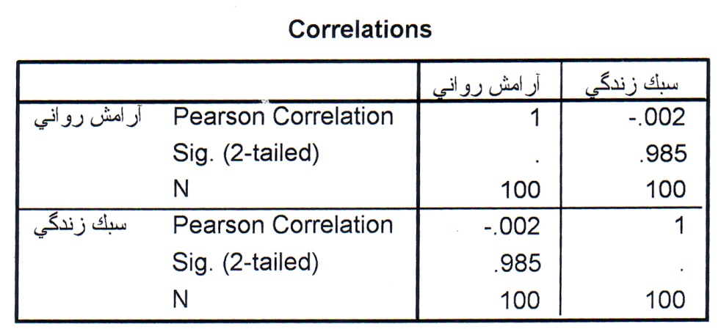

با توجه به جدول بالا و سطح معني داري كه برابر با (985/0) مي باشد يعني ( 05/0P>) بنابراين مي‌توان گفت كه بين آرامش رواني و سبك زندگي رابطه معني داري وجود ندارد و فرضيه صفر رد مي شود .

جدول (2) : رابطه سبك زندگي و آرامش رواني با وضعيت تأهل
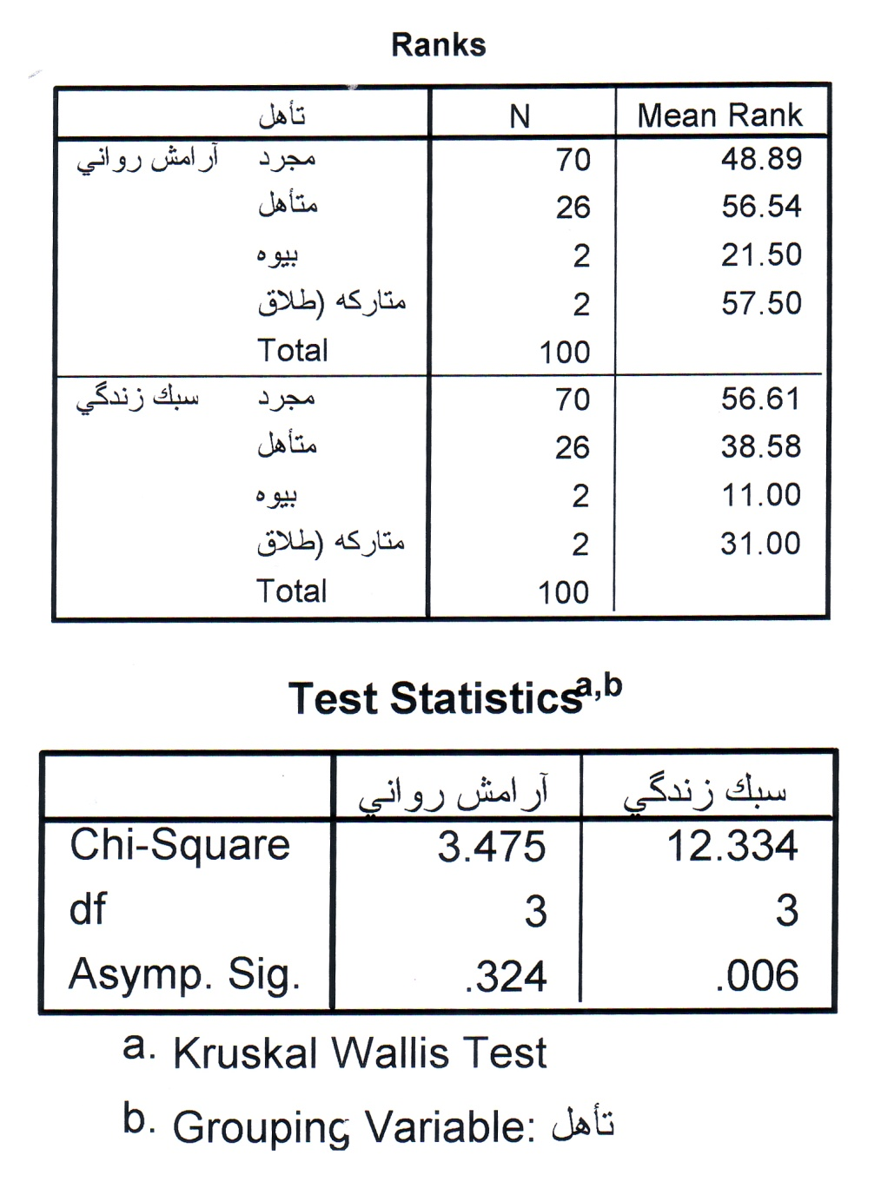
با توجه به جدول بالا و سطح معني داري آرامش رواني كه برابر با (324/0) مي باشد يعني (05/0P>) ، نتيجه مي شود كه بين آرامش رواني و وضعيت تأهل آزمودني ها تفاوت معني داري وجود ندارد .
با توجه به جدول بالا و سطح معني داري سبك زندگي كه برابر با (006/0) مي باشد يعني (05/0P<) ، نتيجه مي شود كه بين سبك زندگي و وضعيت تأهل آزمودني ها تفاوت معني داري وجود دارد و اين فرضيه با اطمينان 95% تائيد مي شود.

جدول (3) : رابطه سبك زندگي و‌آرامش رواني با سن آزمودني ها
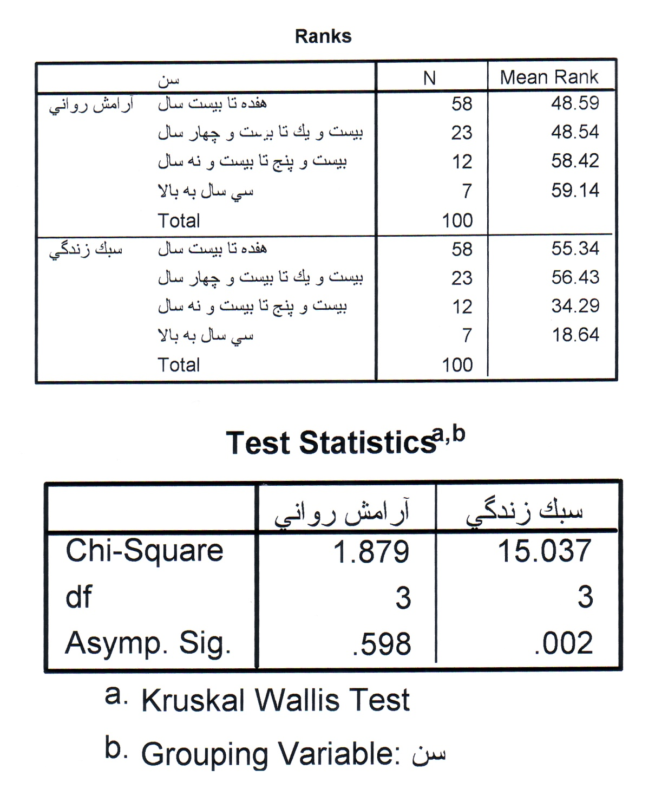
با توجه به جدول بالا و سطح معني داري آرامش رواني كه برابر با (598/0) يعني (05/0P>) نتيجه مي گيريم كه بين آرامش رواني و سن آزمودني ها تفاوت معني داري وجود ندارد .
با توجه به جدول بالا و سطح معني داري سبك زندگي كه برابر با (002/0) مي باشد، يعني (05/0P<) نتيجه مي گيريم كه بين سبك زندگي و سن آزمودني ها تفاوت معني داري وجود دارد و اين فرضيه با اطمينان 95% تائيد مي شود.
جدول (4) رابطه سبك زندگي و ارامش رواني با رتبه تولد
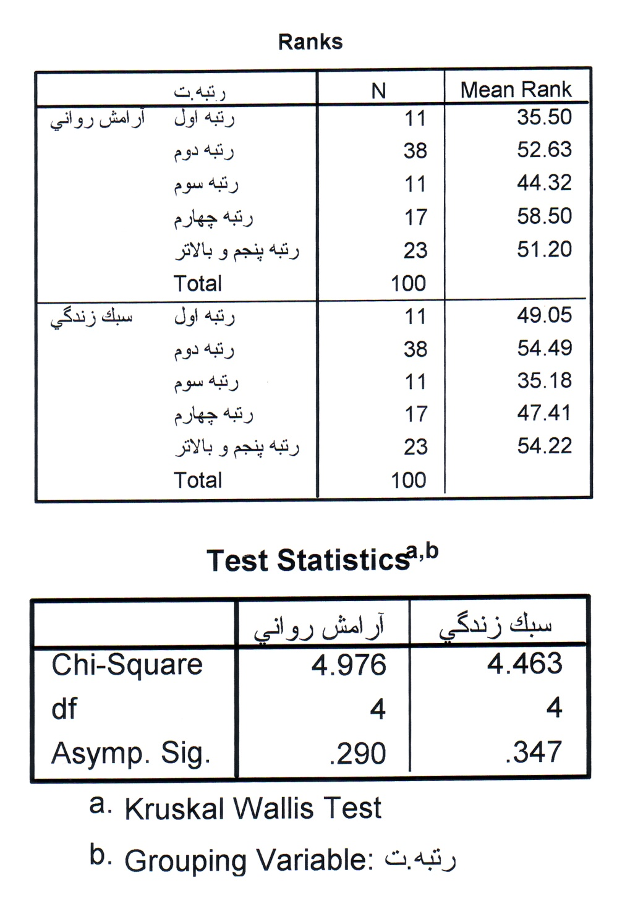
باتوجه به جدول بالا و سطح معني داري ارامش رواني كه برابر با 290/0 مي باشد يعني (05/0P>) نتيجه مي گيريم كه بين آرامش رواني و رتبه تولد آزمودني ها تفاوت معني داري وجود ندارد .
با توجه به جدول بالا و سطح معني داري سبك زندگي كه برابر با (347/0) مي باشد يعني (05/0P<) پس بين سبك زندگي و رتبه تولد آزمودني ها نيز تفاوت معني داري وجود دارد .

جدول (5) : رابطه سبك زندگي و آرامش رواني با مقطع تحصيلي
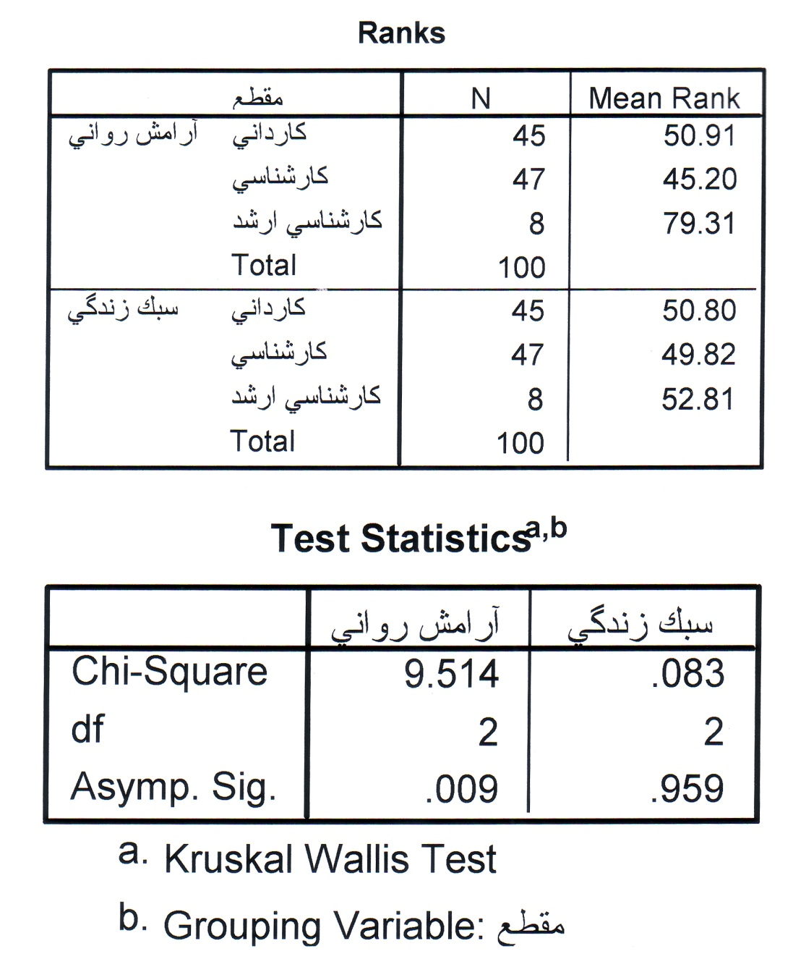
باتوجه به جدول بالا و سطح معني داري آرامش رواني كه برابر با (009/0) مي باشد يعني (05/0P<) ، نتيجه مي گيريم ه بين آرامش رواني و مقطع تحصيلي آزمودني ها تفاوت معني داري وجود دارد و اين فرضيه با اطمينان 95% تائيد مي شود.
با توجه به جدول بالا و سطح معني داري سبك زندگي كه برابر با (959/0) مي باشد يعني (05/0P>) نتيجه مي گيريم كه بين سبك زندگي و مقطع تحصيلي آزمودني ها تفاوت معني داري وجود ندارد .

جدول (6) : رابطه سبك زندگي و آرامش رواني با شغل پدر آزمودني ها
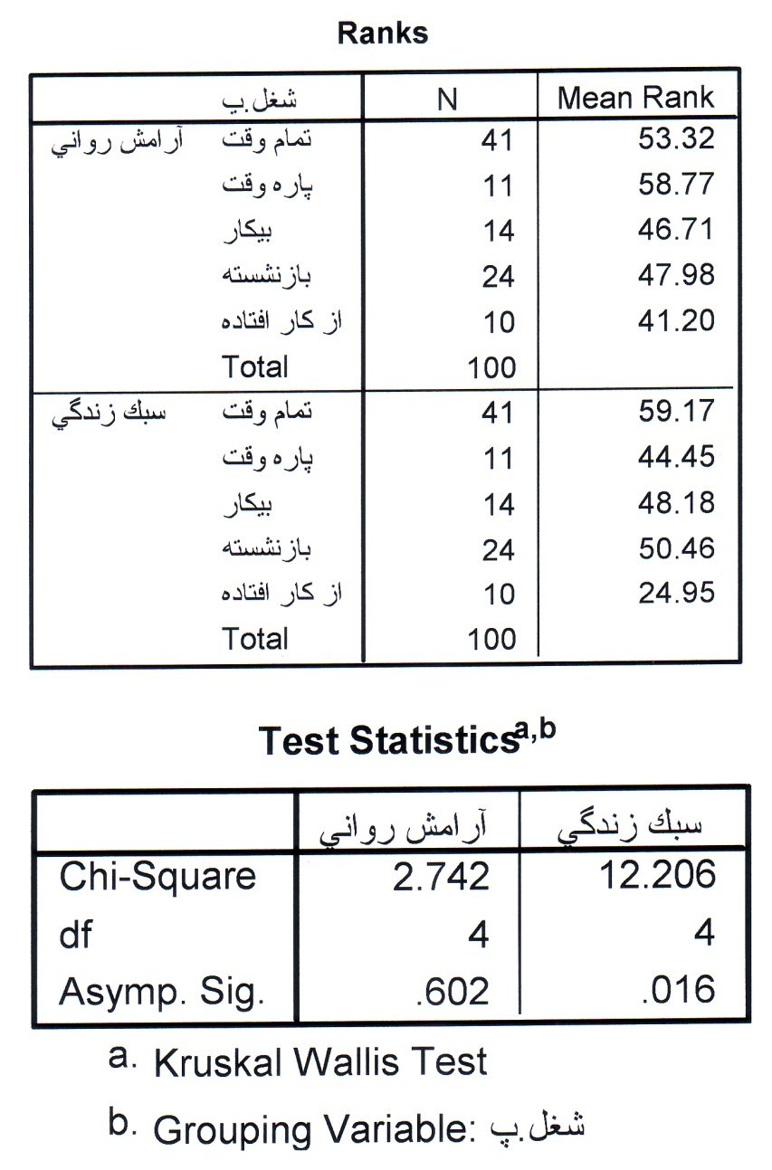
باتوجه به جدول بالا و سطح معني داري آرامش رواني كه برابر با (602/0) مي باشد يعني (05/0P>) نتيجه مي گيريم كه بين آرامش رواني وشغل پدر آزمودني ها تفاوت معني داري وجود ندارد .
با توجه به جدول بالا و سطح معني داري سبك زندگي كه برابر با (016/0) مي باشد يعني (05/0P<) نتيجه مي گيريم كه بين سبك زندگي وشغل پدر آزمودني ها ، تفاوت معني داري وجود دارد و فرضيه با اطمينان 95% تائيد مي شود.

جدول (7) : رابطه سبك زندگي و‌ارامش رواني با شغل مادر آزمودني ها
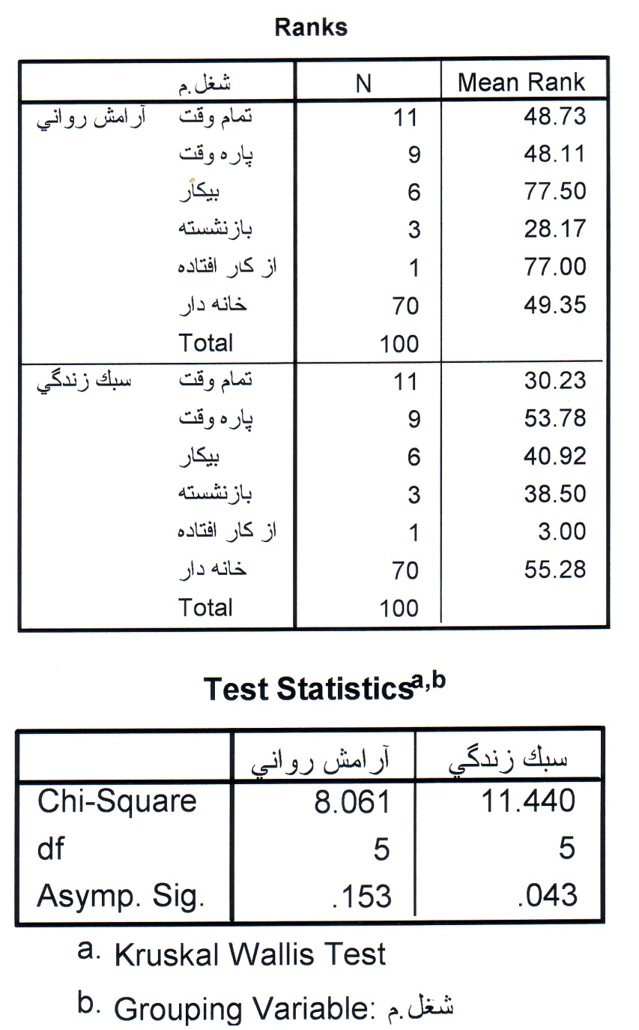
با توجه به جدول بالا و سطح معني داري آرامش رواني كه برابر با (153/0) مي باشد يعني (05/0P>) نتيجه مي گيريم كه بين آرامش رواني و شغل مادر آزمودني ها تفاوت معني داري وجود ندارد .
با توجه به جدول بالا و سطح معني داري سبك زندگي كه برابر با (043/0) مي باشد يعني (05/0P<) نتيجه مي گيريم كه بين سبك زندگي و شغل مادر آزمودني ها تفاوت معني داري وجود دارد و فرضيه با اطمينان 95% تائيد مي شود.

جدول (8) : رابطه سبك زندگي و ارامش رواني با وضع مسكن آزمودني ها
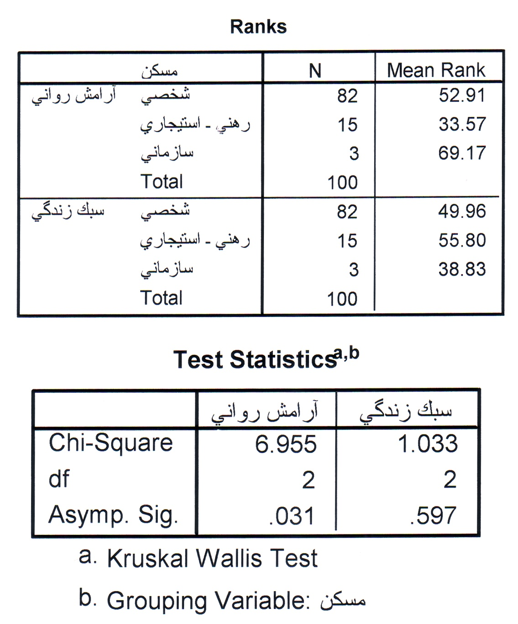
با توجه به جدول بالا و سطح معني داري آرامش رواني كه برابر با (031/0) مي باشد يعني (05/0P<) نتيجه مي گيريم كه بين آرامش رواني و وضع مسكن آزمودني ها تفاوت معني داري وجود دارد و فرضيه فوق با اطمينان 95% تائيد مي شود.
باتوجه به جدول بالا و سطح معني داري سطح زندگي كه برابر با (597/0) مي باشد يعني (05/0P>) نتيجه مي گيريم كه بين سبك زندگي و وضع مسكن آزمودني ها تفاوت معني داري وجود ندارد .

جدول (9): رابطه سبك زندگي و آرامش رواني با منطقه زندگي آزمودني ها
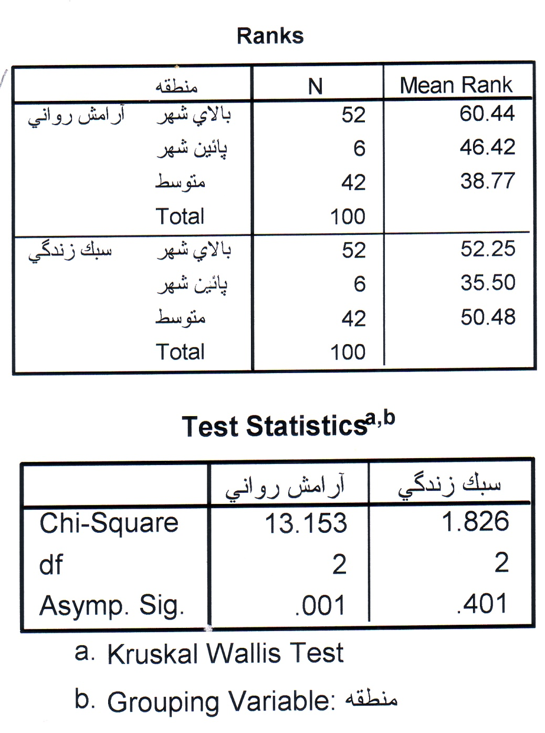
با توجه به جدول بالا و سطح معني داري آرامش رواني كه برابر با (001/0) مي باشد يعني (05/0P<) نتيجه مي گيريم كه بين آرامش رواني و منطقه زندگي آزمودني ها تفاوت معني داري وجود دارد و فرضيه فوق با اطمينان 95% تائيد مي شود.
با توجه به جدول بالا و سطح معني داري سبك زندگي كه برابر با ( 401/0) مي باشد يعني (05/0P>) نتيجه مي گيريم كه بين سبك زندگي و منطقه زندگي آزمودني ها تفاوت معني داري وجود ندارد .
بحث و تفسير
نتايج حاصل از تجزيه و تحليل داده ها به منظور بررسي فرضيه هاي پژوهش به شرح زير مي باشد :
فرضيه 1 ـ باتوجه به جدول (1) وسطح معني داري كه (985/0) مي باشد يعي (05/0P>) نتيجه مي‌گيريم كه بين آرامش رواني و سبك زندگي تفاوت معني داري وجود ندارد و فرضيه (1) با اطمينان 95% رد مي شود.
فرضيه 2 ـ باتوجه به جدول (2) و سطح معني داري آرامش رواني كه ( 324/0) مي باشد يعني (05/0P>) نتيجه مي گيريم كه بين آرامش رواني و وضعيت تأهل آزمودني ها تفاوت معني داري وجود ندارد و فرضيه (2) با اطمينان 95% رد مي شود.
فرضيه 3 ـ با توجه به جدول ( 3) و سطح معني داري سبك زندگي كه (006/0) مي باشد يعني (05/0P<) نتيجه مي گيريم كه بين سبك زندگي و وضعيت تأهل آزمودني ها تفاوت معني داري وجود دارد و فرضيه 3 با اطمينان 95% تائيد مي شود.
فرضيه 4 ـ باتوجه به جدول ( 4) و سطح معني داري آرامش رواني كه (598/0) مي باشد يعني (056/0P>) نتيجه مي گيريم كه بين آرامش رواني و سن آزمودني ها تفاوت معني داري وجود ندارد و فرضيه 4 با اطمينان 95% رد مي شود.
فرضيه 5 ـ با توجه به جدول ( 5) و سطح معني داري سبك زندگي كه (002/0) مي باشد يعني (05/0P<) نتيجه مي گيريم كه بين سبك زندگي و سن ازمودني ها تفاوت معني داري وجود دارد و فرضيه 5 با اطمينان 95% تائيد مي شود.
فرضيه 6 ـ با توجه به جدول (6) و سطح معني داري آرامش رواني كه (290/0) مي باشد يعني (05/0P> ) نتيجه مي گيريم كه بين آرامش رواني و رتبه تولد آزمودني ها تفاوت معني داري وجود ندارد و فرضيه 6 با اطمينان 95% رد مي شود.
فرضيه 7 ـ با توجه به جدول (7) و سطح معني داري آرامش رواني كه ( 009/0) مي باشد يعني (05/0P<) نتيجه مي گريم كه بين آرامش رواني و مقطع تحصيلي آزمودني ها تفاوت معني داري وجود دارد و فرضيه 7 با اطمينان 95% تائيد مي شود.
فرضيه 8 ـ باتوجه به جدول (8) و سطح معني داري سبك زندگي كه 0 016/0) مي باشد يعني (05/0P< نتيجه مي گيريم كه بين سبك زندگي و شغل پدر آزمودني ها تفاوت معني داري وجود دارد و فرضيه 8 با اطمينان 95% تائيد مي شود.
فرضيه 9 ـ با توجه به جدول (9) و سطح معني داري سبك زندگي كه (043/0) مي باشد يعني (05/0P<) نتيجه مي گيريم كه بين سبك زندگي وشغل مادر آزمودني ها تفاوت معني داري وجود دارد و فرضيه 9 با اطمينان 95% تائيد مي شود.
فرضيه10 ـ با توجه به جدول (10) و سطح معني داري آرامش رواني كه ( 031/0) مي باشد يعني (05/0P<) نتيجه مي گيريم كه بين آرامش رواني و وضع مسكن آزمودني ها تفاوت معني داري وجود دارد و فرضيه 10 با اطمينان 95% تائيد مي شود.
فرضيه 11 ـ با توجه به جدول ( 11) و سطح معني داري آرامش رواني كه (001/0) مي باشد يعني (05/0P<) نتيجه مي گيريم كه بين آرامش رواني و منطقه زندگي آزمودني ها تفاوت معني داري وجود دارد و فرضيه 11 با اطمينان 95% تائيد مي شود.

نتيجه گيري
- بين سبك زندگي و آرامش رواني رابطه اي وجود ندارد .
- بين آرامش رواني و وضعيت تأهل رابطه اي وجود ندارد
- بين سبك زندگي و وضعيت تأهل رابطه وجود دارد .
- بين سبك زندگي و سن رابطه وجود دارد .
- بين‌آرامش رواني و مقطع تحصيلي رابطه وجود دارد.
- بين سبك زندگي و شغل پدر رابطه وجود دارد .
- ين سبك زندگي و شغل مادر رابطه وجود دارد .
- بين آرامش رواني و وضع مسكن رابطه وجود دارد .
- بين آرامش رواني و منطقه زندگي رابطه وجود ندارد .

منابع
- آدلر ، الفرد ( 1370 ) . روانشناسي فردي ( حسن زماني شرفشاهي ،‌مترجم ) . انتشارات مازيار . چاپ دوم ، 1381 .
- اينلندر ، چارلز و موران ، سينتيا ( 1378 ) . استرس . ( دكتر امير هوشنگ مهريار و همكاران ، مترجم ) . نشر حكايت . چاپ اول ، 1378 .
- بك ، آرون تي ( 1375 ) . عشق هرگز كافي نيست . ( مهدي قراچه داغي ، مترجم ) .
- شولتز ، دوان ( 1990 ) . نظريه هاي شخصيت . ( يوسف كريمي و همكاران ، مترجم ) . نشر ارسباران . چاپ چهارم ، 1990 .
- فروم ،‌اريك ( 1373 ) . هنر عشق ورزيدن . ( پوري سلطاني ، مترجم ) . انتشارات مرواريد . چاپ شانزدهم ، 1373 .
- فتحي ، رسول ( 1378 ) . ريلاكس تراپي . انتشارات شهرآب . چاپ اول ، 1378 .
- كورت ، اينگريد ( 1380 ) . 800 راه رسيدن به آرامش و شادي . ( احمد حلت و منصوره آرام فرد ، مترجم ) . ناشر موسسه آفاق علم . چاپ اول ، 1380 .
- نيك بين ،‌فريد و حاتمي منزه ، افشين ( 1381 ) . فراتر از آرامش . انتشارات بهجت . چاپ اول ، 1381 .

1- Wright . L.Von Bussmann , K. Freidman , Akhoury , M.Qowens , F. ( 1990 ).
2- Aksford
Zigmudn freud
4- motivation
5- R.G.Stenberg
6- Commintment
7- Lntimacy
8- Passion
7- Liking
10- Infatuticny
11- Empty love
12- Romantic love
13- Fatuot love
14- Victor funcle
15- Cosumate love
16- Erich fromm

